Министерство науки и высшего образования РФ.
«СЕВЕРО-КАВКАЗСКИЙ ФЕДЕРАЛЬНЫЙ УНИВЕРСИТЕТ»
Институт цифрового развития

Лабораторная работа №6
«Решение нелинейных уравнений в MathCAD»

Выполнил:
Окунев Николай Александрович студент 2 курса группы КМБ-с-о-23-1 специальности 10.05.01 «Компьютерная безопасность»
очной формы обучения
(подпись)
Проверил:
Дымченко Иван Павлович
старший преподаватель кафедры компьютерной безопасности
(подпись)

Цель работы: Познакомиться с приемами решения нелинейных уравнений средствами интегрированной среды MathCAD
6.1 Технология работы
Рассмотрим приемы решения нелинейных уравнений средствами математиче-
ского пакета MathCAD на конкретном примере.
Пример
Решить уравнение ln(x) + х ² — З = О.
Решение
1 способ
Многие уравнения, например трансцендентные, и системы из них не имеют аналитических решений. Однако они могут решаться численными методами с заданной погрешностью (не более значения, заданного системной переменной TOL)
Для простейших уравнений вида решение находится с помощью функции тоЦвыражение, имя переменной, а, Ь), где аф — пределы интервала изоляции корня, которые позволяют избежать вывода корней, не представляющих интереса при решении задач, например физических.
Эта функция возвращает с заданной точностью значение переменной, при котором выражение равно нулю и реализует вычисления итерационным методом. Результаты ее использования отображены на рисунке 35.
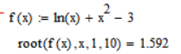
Рисунок 35 - Пример решения уравнения с помощью функции root
2 способ
Графическое решение уравнения выполняется в два этапа.
- Необходимо преобразовать уравнение к виду f(x)=0 и построить график функции f(x);
- Определить значение точки пересечения графика функции с осью абсцисс, используя трассировку.
Второй этап реализуется в свою очередь в несколько шагов, а именно:
а) выделим область графика функции и активизируем динамическую
кнопку Масштаб расположенную на панели инструментов Графики
Ь) увеличим участок пересечения графика функции с осью ОХ, в соответствии с рисунком 36. Для этого необходимо протащить мышью по полю графика, заключив в рамку исследуемую область. При этом в окне просмотра отображаются минимальные и максимальные значения Х и У, определяющие область просмотра. Кнопки Пот, Uzoom и FullView позволяют соответственно увеличить выделенную часть графика, снять выделение и вернуться к просмотру всего графика.
Рисунок 36 - Пример увеличения участка графика
После нажатия на кнопку Пот, график функции принимает вид, отображенный на рисунке 37. Для получения более точного результата
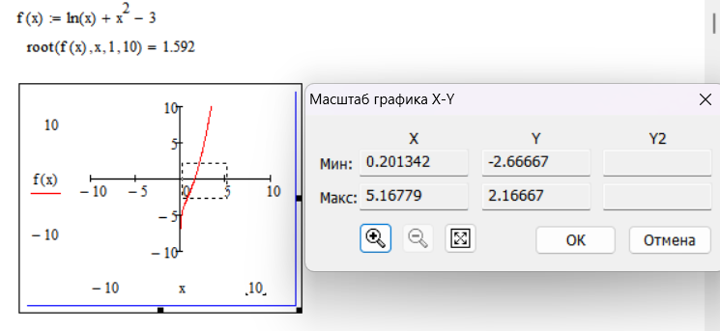полученный участок пересечения графика функции с осью ОХ, важно увеличить аналогичным образом еще несколько раз. Для данного примера остановимся на участке, отображенном на рисунке 38
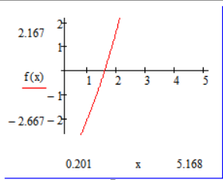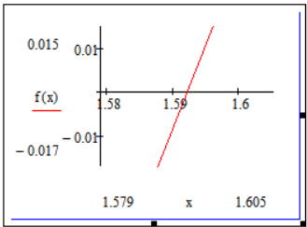
Рисунок 37 - Участок графика после Рисунок 38 - Участок графика после первого увеличения многократного увеличения
с) трассировка увеличенного участка осуществляется с помощью динамической кнопки Слежение расположенной на панели инструментов Графики.
Трассировка начинает работать после выделения графика.
В окне графика появляется большое перекрестие из двух черных пунктирных линий. С помощью указателя мыши его можно перемещать по графику с дискретностыо, определяемой заданным шагом изменения абсциссы х. При этом координаты текущей точки ближайшей кривой графика, на которую установлено перекрестие, отображаются в окне трассировки, изображенном на рисунке 39.
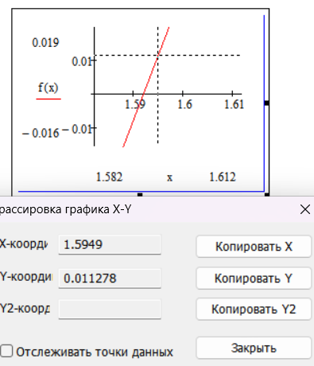
Рисунок 39 - Трассировка увеличенного участка графика
Это позволяет в приближении выявить координаты особых точек графика, в данном случае решение уравнения f(x)=0
Кнопки Сору Х и Сору У позволяют занести соответствующие координаты в буфер обмена. Кнопка Close завершает трассировку и закрывает окно трассировки. Если установлен флажок Пасе Data Point, то при трассировке указатель автоматически устанавливается на точку ближайшей кривой, отслеживая ее ход. При снятом флажке указатель может быть установлен в любую точку области графика, при этом координаты этой точки отображаются в окне трассировки.
В нашем случае при трассировке получаем результат, отображенный на рисунке 39
2
Таким образом, при решении трансцендентного уравнения ln(x) + х первым способом, то есть с помощью встроенной функции Root, получено решение
Е, а графическим способом получен результат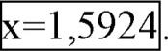
6.2 Задания лабораторной работы
Задание
Решить уравнение f(x)=0 двумя способами: с помощью встроенной функции root и графическим методом.
Сравните полученные результаты. Задание выполните согласно индивидуальному варианту (таблица 15).
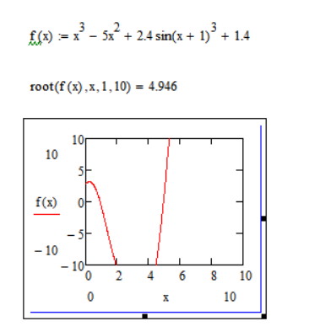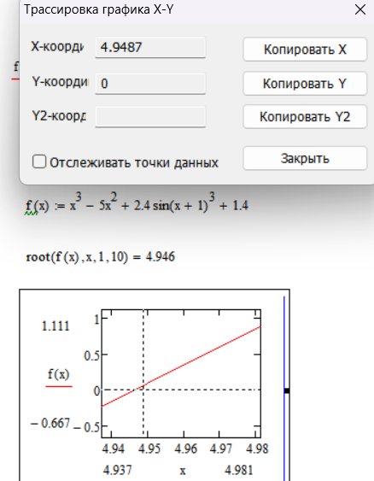
Вывод: Познакомились с приемами решения нелинейных уравнений средствами интегрированной среды MathCAD

